Алгоритм создания и использования безопасного маршрута "Дом-Школа-Дом" как основа профилактики детского травматизма

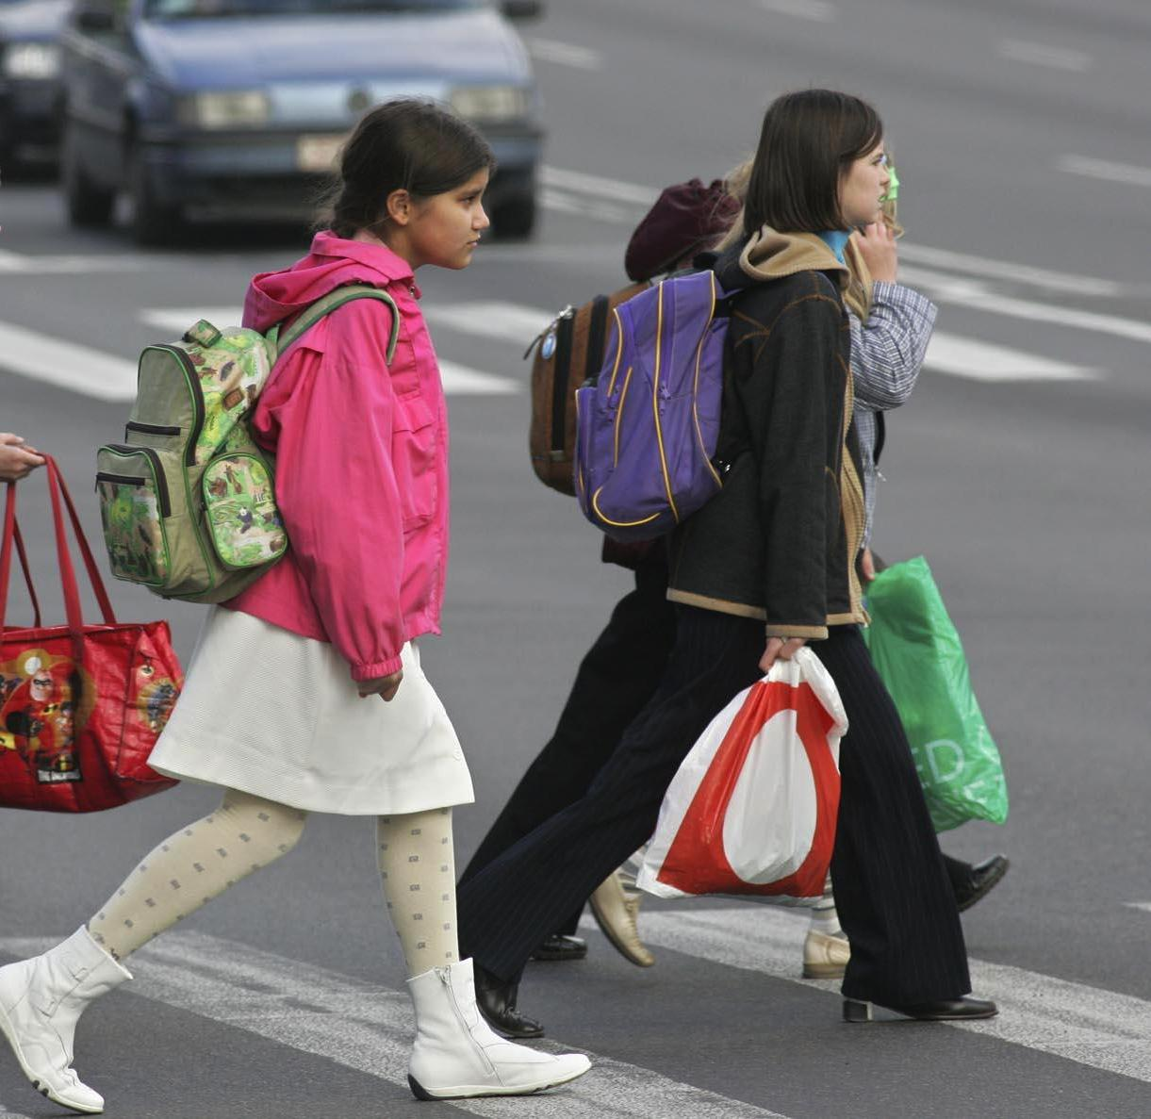
Безопасный маршрут движения школьника "Дом-Школа-Дом" — это документ, в котором сочетается схема и описание рекомендуемого пути движения школьника из дома в школу и обратно. Маршрут разрабатывается обучающимся с помощью его родителей. Цель разработки маршрута:
- повысить безопасность движения в школу и обратно;
- обучить школьника умению ориентироваться в дорожных ситуациях на пути движения в школу и из школы;
- предотвращать возможные опасности.

Порядок разработки маршрута
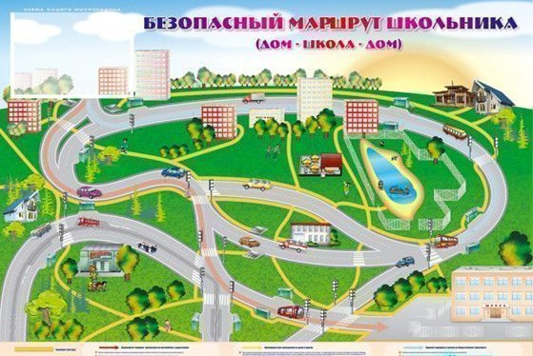
- Дети вместе с родителями проходят путь от дома до школы и обратно и намечают наиболее безопасный (рекомендуемый) вариант, отмечают более опасные (нерекомендуемые) варианты.
- При выборе безопасного варианта выбираются места перехода улиц наиболее легкие и безопасные для ребенка. Пешеходный переход со светофором более безопасный, чем пешеходный переход без светофора, улица и участки, где не затруднен осмотр проезжей части (нет густых кустов, деревьев, стоящих машин, особенно крупногабаритных), более безопасна, чем улица со стоящими машинами и другими предметами, закрывающими обзор и т.д.
- Определить участки повышенной опасности, требующие более подробного описания – путь "Дом-Школа":
- выход из дома и первый переход через улицу;
- переход через улицу и перекрестки;
- последний переход через улицу и вход в школу.
- Если в маршрут входит поездка школьника на автобусе и т.п., обратитесь к схеме, где приведено расположение улиц вблизи дома (место посадки в автобус) и расположение улиц вблизи школы (место выхода из автобуса и движения в школу).Для каждой улицы, которую приходится переходить, дается ее характеристика: интенсивность движения машин, возможность появления машин из-за поворота; предметы, мешающие осмотру улицы; кусты, деревья, стоящие машины и т.д.
- В местах посадки в общественный транспорт делается запись: при подъезде автобуса стоять, отступив от края тротуара, т.к. автобус может занести, особенно в дождь, снег или гололед. Пока автобус не остановился, к двери не подходить! В последний момент при отправлении автобуса в автобус не садиться - может прищемить дверьми. Особенно опасна передняя дверь - после защемления дверьми можно попасть под колеса!
- В местах выхода из общественного транспорта заранее подготовиться к выходу. Не опаздывать при выходе - может прищемить дверьми. Аккуратно выходить, чтобы не поскользнуться и не упасть.
- Если после выхода из общественного транспорта надо переходить улицу, подождите, пока уйдет автобус! Из-за автобуса выходить крайне опасно. Перед переходом улицы, на которой стоит школа, можно встретить товарищей и отвлечься от обзора за дорогой.
- Перед переходом внимательно осмотреть улицу.
- Переходить только шагом, разговоры прекратить, снять наушники и постараться не говорить по телефону.

- На пути "Школа-Дом" участки те же, но определяется выход из территории школы и последний переход улицы и вход в дом, выделяются участки повышенной опасности, нерекомендуемые пути движения, чтобы объяснить, в чем их опасность и почему они не рекомендуются.

- Выбрав вариант движения школьника, родители вместе с ним наносят его на схему расположения улиц от дома до школы и от школы до дома.
- На этом же листе ниже нужно написать: номер домашнего или мобильного телефона ребёнка; фамилию, имя, отчество и контактные телефоны родителей.
- Можно указать примерное время, которое ребенок затрачивает на дорогу от школы до дома; фамилии одноклассников, которые ходят в школу этой же дорогой или с которыми ребенок встречается по пути, время, когда у школьника заканчиваются занятия (по дням недели).

Порядок использования маршрута
- После составления маршрута родители, сопровождая сына или дочь в школу и обратно (в первые месяцы посещения для первоклассника и несколько раз - для учащихся других классов, которые ранее уже ходили в школу самостоятельно), добиваются практического овладения школьниками методами безопасного движения по маршруту, понимания ими всех опасностей, которые указаны в описанном маршруте.
- Сопровождая ребенка, родители отрабатывают привычку заблаговременного выхода из дома, отсутствия спешки, перехода улицы только шагом, тщательного осмотра дороги перед переходом, даже если она пустынна.
- Крайне важно добиваться, чтобы любой предмет, мешающий осмотреть улицу, сам по себе рассматривался школьниками как сигнал опасности.

Школьник, чтобы избежать травмирования, должен:
- Уметь принимать своевременное решение, когда бежать и звать на помощь, а когда просто быть начеку.
- Переходить улицу в установленном месте, только внимательно ее осмотрев.
- Переходить нужно шагом. Недопустимо бегать через дорогу, стараясь успеть на автобус.
- Из дома надо выходить заблаговременно, чтобы не спешить.
- Если переход не регулируется светофором, следите внимательно, когда приближается грузовик или автобус. Сзади него может быть не видна другая машина! Машину лучше пропустить и, пропустив ее, подождать, пока она отъедет подальше. Ведь когда машина близко, за ней могут быть не видны встречные машины.
- При подъезде автобуса стоять, отступив от края тротуара, т.к. автобус может занести, особенно в дождь, снег или гололед. Пока автобус не остановился, к двери не подходить! В последний момент при отправлении автобуса в автобус не садиться - может прищемить дверьми. Особенно опасна передняя дверь - после защемления дверьми можно попасть под колеса!
- В местах выхода из общественного транспорта заранее подготовься к выходу. Не опаздывай при выходе - может прищемить дверьми. Аккуратно выходи, чтобы не поскользнуться и не упасть.
- Если после выхода из общественного транспорта надо переходить улицу, подожди, пока не уйдет автобус.
- Подойдя к перекрестку (пешеходному переходу),внимательно осмотри проезжую часть дороги!
- Перед переходом внимательно осмотри улицу.
- Переходи улицу только шагом, прекратив разговоры (в том числе и по телефону), сними наушники!
- Хорошо знать свой район.
- Не приближаться к густым кустам, насаждениям деревьев, заброшенным домам.
- Знать все безопасные места, где можно укрыться и получить помощь.
- Знать, что, отделившись от группы, вы становитесь более уязвимым.
- Не привлекать к себе внимание вызывающим поведением и ценными вещами.
- Быстро обращаться в полицию в случае инцидентов или преступления.
- Строго соблюдать маршрут безопасного движения «Дом – Школа - Дом».
- Знать правила дорожного движения.

